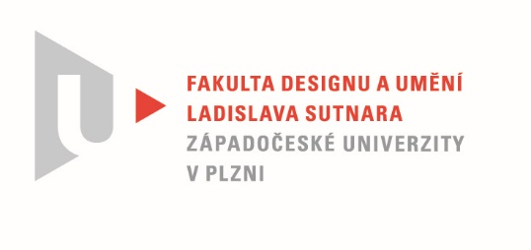

Protokol o hodnocení
kvalifikační práce

Název bakalářské práce: MODULÁRNÍ REKREAČNÍ CHATA

Práci předložil student: Tereza DYEDEKOVÁ

Studijní obor a specializace: Design, specializace Design nábytku a interiéru

Hodnocení vedoucího práce

Práci hodnotil: MgA. Štěpán Rous, Ph.D.
- Cíl práce
Formálně bylo vytvořeno to, co bylo slíbeno, fakticky kvalita výstupu odpovídá obvyklým požadavkům kladeným na posuzovaný typ kvalifikační práce.
- Stručný komentář hodnotitele
Práce studentky je komplexní a s přesahem do využití přírodních zdrojů vlastní generováné energie, patrné na střeše chaty. Práci považuji na 3. ročník studia za kvalitní a nosný, s tím, že je možné stavbu vlastně ihned postavit. Studentka během studia dokazovala zájem o práci a řešení konstrukčních problémů a jejich nápravu.

- Vyjádření o plagiátorství
Předkládané dílo není plagiátem.

4. Navrhovaná známka a případný komentář
Navrhuji práci hodnotit známkou výborně

Datum: 22. 05. 2022 MgA. Štěpán Rous, Ph.D.

Tisk oboustranný

